Schulversuchspraktikum
Isabelle Faltiska
Sommersemester 2015
Klassenstufen 11 & 12
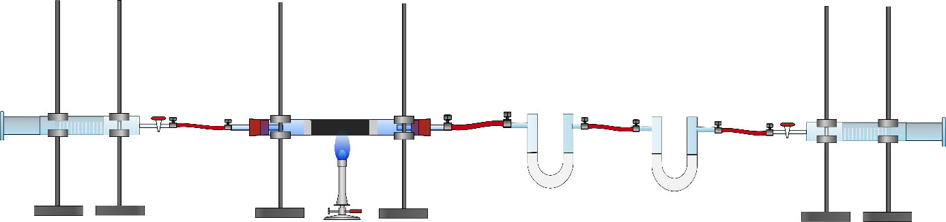
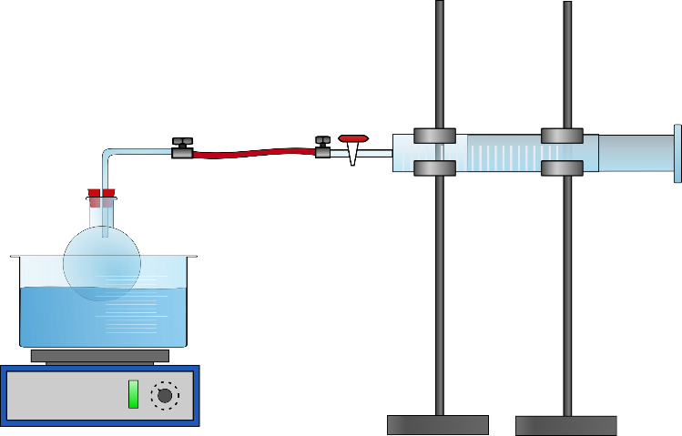
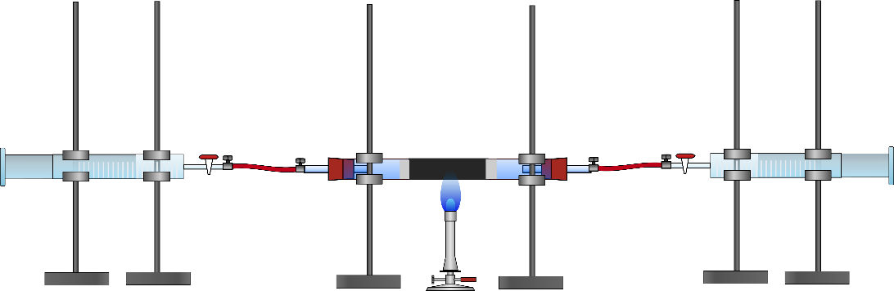

Quantitative Analyse von
Kohlenwasserstoffen

Auf einen Blick:
Im Folgenden werden 2 Versuche zum Thema „Quantitative Analyse von Kohlenwasserstoffen“ für die Klassenstufen 11 & 12 vorgestellt. Bei den Versuchen wird mit Hilfe von Volumenveränderungen in V1 zunächst die Anzahl an Kohlenstoffatomen eines unbekannten gasförmigen Kohlenwasserstoffs bestimmt. Anschließend wird in V2 mit dem idealen Gasgesetz die molare Masse von n-Pentan ermittelt.

Inhalt

1 Beschreibung des Themas und zugehörige Lernziele 2
2 Relevanz des Themas für SuS der 11. & 12. Klassenstufe und didaktische Reduktion 2
3 Lehrerversuch – V1 - Bestimmung der Anzahl der Kohlenstoffatome eines unbekannten gasförmigen Kohlenwasserstoffs 3
4 Schülerversuch – V2 - Ermittlung der Masse von n-Pentan durch Verdampfen 5
5 Didaktischer Kommentar zum Schülerarbeitsblatt 8
5.1 Erwartungshorizont (Kerncurriculum) 8
5.2 Erwartungshorizont (Inhaltlich) 8

Beschreibung des Themas und zugehörige Lernziele
Heutzutage gibt es viele verschiedene Möglichkeiten zur Strukturaufklärung von unbekannten Substanzen, wie bspw. NMR-Spektroskopie, IR-Spektroskopie oder Massenspektrometrie. Jedoch war das nicht immer so. Früher mussten die Chemiker auf einem anderen Weg Strukturanalysen durchführen, nämlich mit Hilfe von chemischen Reaktionen. Hierfür wurden zum Beispiel Kohlenwasserstoffe verbrannt, deren Verbrennungsgase analysiert und somit auf die Anzahl an Kohlenstoff- oder Wasserstoffatomen oder auf ihre molare Masse geschlossen. Die folgenden Versuche sollen den SuS zeigen, wie es möglich ist anhand von chemischen Reaktionen oder Volumenänderungen, die molare Masse und die Anzahl der Kohlenstoffatome eines Kohlenwasserstoffs zu bestimmen. Hierzu sollen die SuS stöchiometrische Berechnungen aufgrund von Reaktionsgleichungen durchführen und dieses Wissen für die Strukturaufklärung nutzen. Zudem sollen sie die schon bekannte qualitative Analyse von Kohlenwasserstoffen, nämlich, dass beim Verbrennen oder Oxidieren dieser Kohlenstoffdioxid und Wasser entsteht, auf eine quantitative Betrachtung erweitern.
Im Kerncurriculum wird im Basiskonzept Stoff-Teilchen verlangt, dass die SuS Reaktionsgleichungen auf Teilchenebene interpretieren und quantitative Berechnungen mit molaren Massen und Stoffmengen durchführen sollen. Die quantitative Analyse von Kohlenwasserstoffen bietet eine gute Möglichkeit diese Fertigkeiten erneut zu wiederholen und den Zusammenhang zwischen Stoff- und Teilchenebene noch einmal zu verdeutlichen.

Relevanz des Themas für SuS der 11. & 12. Klassenstufe und didaktische Reduktion
Anhand des Themas der quantitativen Analyse von Kohlenwasserstoffen erhalten die SuS einen Einblick in mögliche Arbeitsfelder der Chemie und können so überlegen, ob sie einen Beruf oder ein Studium in dieser fachlichen Richtung interessieren würde. Somit gibt dieses Thema einen guten Anlass, um über die spätere Studien- oder Berufswahl zu reden, was im Hinblick auf die berufs- bzw. studiumvorbereitende Funktion von Schule durchaus sinnvoll ist.
Als didaktische Reduktion begrenzen sich die Experimente nur auf die quantitative Analyse von leicht flüchtigen flüssigen oder gasförmigen Kohlenwasserstoffen, die lediglich aus Kohlenstoff- und Wasserstoffatomen aufgebaut sind.

Lehrerversuch – V1 - Bestimmung der Anzahl der Kohlenstoffatome eines unbekannten gasförmigen Kohlenwasserstoffs
In diesem Versuch soll quantitativ die Anzahl eines unbekannten gasförmigen Kohlenwasserstoffs ermittelt werden. Hierfür kann jeder beliebige gasförmige Kohlenwasserstoff verwendet werden. Das Experiment wurde am Beispiel von Butan durchgeführt, da dieses als Feuerzeuggas einen Bezug zur Lebenswelt der SuS herstellt.
Der Versuch kann auch als Schülerversuch durchgeführt werden, wobei die SuS den richtigen Umgang mit dem Kolbenprober und dem Bunsenbrenner beachten sollten. Jedoch müssen hierfür genügend Materialien vorhanden sein.

Gefahrenstoffe
Kupfer(II)-oxid |  |  | H: 302, 410 |  |  | P: 260, 273
Butan |  |  | H: 220, 280 |  |  | P: 210, 377, 381, 403
 |  | 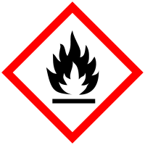

Materialien: 2 Kolbenprober, Schlauchstücke, Schlauchschellen, Verbrennungsrohr, Glaswolle, Bunsenbrenner
Chemikalien: Butan, Kupfer(II)-oxid
Durchführung: Zunächst wird das Kupfer(II)-oxid querschnittsfüllend in das Verbrennungsrohr gegeben und dieses rechts und links mit Glaswolle verschlossen. Nun werden die Kolbenprober an beiden Seiten über Stopfen mit Glasröhrchen mit dem Verbrennungsrohr verbunden. In den einen Kolbenprober werden 20 mL Butangas gefüllt und dieser wird wieder an das Verbrennungsrohr geschlossen (s. Abb. 1). Nun wird das Kupfer(II)-oxid bis zum Glühen erhitzt und bei weiterem Erhitzen wird mehrmals vorsichtig das Butangas über das Kupfer(II)-oxid geleitet bis keine Volumenveränderung mehr erkennbar ist. Nach Abkühlen der Apparatur wird am Kolbenprober das Volumen abgelesen.
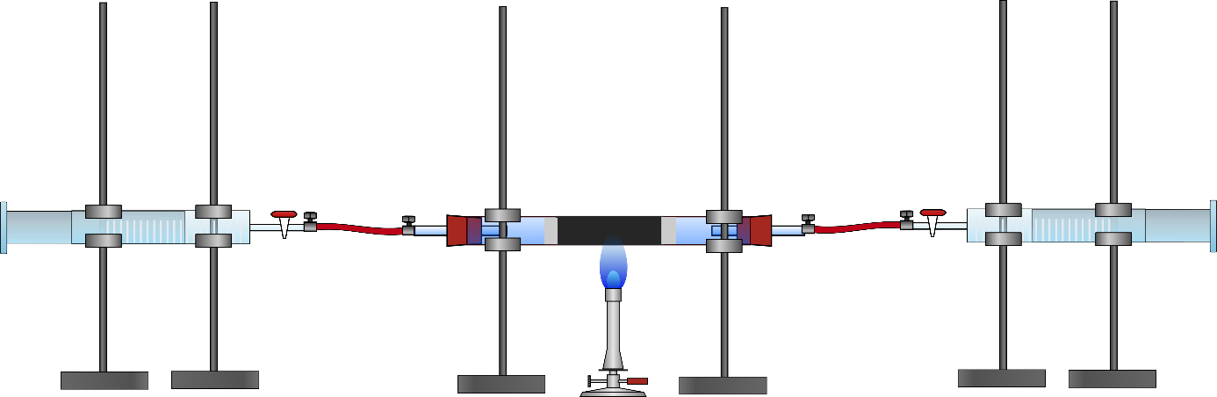
Abb.1: Skizze des Versuchsaufbaus zu V1
Beobachtung: Beim Überleiten des Gases über das glühende Kupfer(II)-oxid vergrößert sich das Volumen im Kolbenprober. Am Ende des Versuchs wurde ein Volumen von 76 mL erreicht. Zudem ist eine rötliche Verfärbung des vorher schwarzen Kupferoxids zu erkennen.
Deutung: Das Kupferoxid oxidiert das Butangas und es entstehen Kohlenstoffdioxid, Wasser und elementares Kuper.
Reaktionsgleichung: : C_{x}H_{y} + z CuO x CO₂ + ½ y H₂O + z Cu
Pro Mol des eingesetzten Kohlenstoffs entstehen also so viel Mol Kohlenstoffdioxid wie Kohlestoffatome im Gas vorhanden sind. Nun ergibt sich folgende Berechnung:
$\frac{n_{C_{x}H_{y}}}{n_{{CO}_{2}}}=\frac{1}{x}$ $x=\frac{n_{{CO}_{2}}}{n_{C_{x}H_{y}}}$ und da $n=\frac{V}{V_{m}}$
$x=\frac{V_{{CO}_{2}}}{V_{C_{x}H_{y}}}=\frac{76 mL}{20 mL}=3,8 ≈4$
Das Gas enthält 4 Kohlenstoffatome, es handelt sich folglich um Butan.
Fehlerbetrachtung:
Mögliche Fehlerquellen bei diesem Versuch könnten sein, dass die Apparatur undicht war und somit ein Teil des Butan-Gases entwichen ist. Denkbar ist außerdem, dass die Verbindungen nicht vollständig reagiert haben, was dazu führen würde, dass weniger Kohlenstoffdioxid entsteht als angenommen. Dies würde zur Berechnung einer geringeren Anzahl an Kohlenstoffatomen führen.
Absoluter Fehler:
$Δ_{\text{abs}}=∣x_{Lit}-x_{Mess}∣=∣4-3,8∣=0,2$

Relativer Fehler:
$$Δ_{rel}=\frac{Δ_{\text{abs}}}{x_{Lit}}⋅100\text{\%}=\frac{0,2}{4}⋅100\text{\%}=5\text{\%}$$

Entsorgung: Das entstandene Kupfer kann mit Luftsauerstoff unter Erhitzen wieder zu Kupfer(II)-oxid oxidiert und wiederverwendet werden.
Literatur: W. Glöckner, W. Jansen, R.G. Weissenhorn (Hrsg.), Handbuch der experi mentellen Chemie – Sekundarstufe II, Band 9: Kohlenwasserstoffe, Alius Verlag Deubner, 2005, S. 58 ff

Im Anschluss an diesen Versuch kann noch ein weiterer zur quantitativen Bestimmung der Wasserstoffatome durchgeführt werden, so dass eine komplette Analyse eines Kohlenwasserstoffs durchgeführt wurde.

Schülerversuch – V2 - Ermittlung der Masse von n-Pentan durch Verdampfen
In diesem Versuch soll die molare Masse eines leichtflüchtigen flüssigen Kohlewasserstoffs bestimmt werden. Den SuS muss für die Auswertung des Versuchs das ideale Gasgesetz bekannt sein.

Gefahrenstoffe
n-Pentan |  |  | H: 225, 304, 336, 411 |  |  | P: 273, 301+310, 331, 403+235

Materialien: Kolbenprober, Schlauchstücke, Schlauchschellen, Wasserbad, Einhalsrundkolben, Olive
Chemikalien: n-Pentan
Durchführung: Zunächst werden 0,3 mL des n-Pentans in den Einhalsrundkolben gegeben und über eine Olive und ein Schlauchstück mit dem Kolbenprober verbunden. Nun wird der Rundkolben so weit wie möglich in das Wasserbad getaucht und das Wasserbad erhitzt (s. Abb. 2). Nach Verdampfen des n-Pentans wird das Volumen am Kolbenprober abgelesen. Zudem werden die Temperatur des Wasserbades und der Luftdruck notiert.
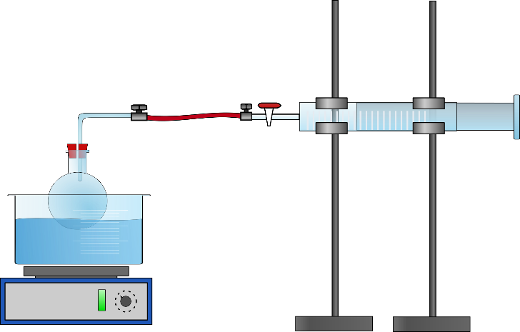
Abb.2: Skizze des Versuchsaufbaus zu V2
Beobachtung: Beim Erhitzen des Wasserbades verdampft das n-Pentan und es ist eine Volumenvergrößerung am Kolbenprober zu beobachten. Das Volumen beträgt 68 mL.
Deutung: Das Pentan hat einen Siedepunkt von ungefähr 36°C und verdampft bei höheren Temperaturen. Somit ist eine Volumenänderung sichtbar, da gasförmige Stoffe mehr Volumen einnehmen als Flüssigkeiten. Mit Hilfe des idealen Gasgesetzes lässt sich nun die molare Masse des n-Pentans bestimmen.
$p∙V=n∙R∙T= \frac{m}{M}∙R∙T$ $M=\frac{m∙R∙T}{p∙V} ,$
$R=8,3144 \frac{kPa ∙L}{K ∙mol}; p=101,3 kPa; T=323,15 K; V=0,068 L$
$m=ρ∙V=0,626\frac{g}{mL}∙0,3 mL=0,1878 g$
$M=70,98 g/mol$
Der ermittelte Wert für die molare Masse des n-Pentans entspricht unge- fähr dem Literaturwert von 72,15 g/mol.

Fehlerbetrachtung:
Eine mögliche Fehlerquelle bei diesem Versuch könnte sein, dass die Verbindung zwischen Kolbenprober und Rundkolben undicht ist, wodurch Gas entweichen kann. Außerdem könnte der Luftdruck vom Standarddruck abweichen oder die Temperatur des Wasserbades ungenau abgelesen worden sein.
Absoluter Fehler:
$Δ_{\text{abs}}=∣x_{Lit}-x_{Mess}∣=∣72,15-70,98∣=1,17$

Relativer Fehler:
$$Δ_{rel}=\frac{Δ_{\text{abs}}}{x_{Lit}}⋅100\text{\%}=\frac{1,17}{72,15}⋅100\text{\%}=1,62\text{\%}$$

Entsorgung: Das n-Pentan kann in den Behälter für organische Lösungsmittel entsorgt werden.
Literatur: W. Glöckner, W. Jansen, R.G. Weissenhorn (Hrsg.), Handbuch der experi- mentellen Chemie – Sekundarstufe II, Band 9: Kohlenwasserstoffe, Alius Verlag Deubner, 2005, S. 66 f

Bei diesem Versuch wird n-Pentan verwendet, da es ein leichtflüchtiger flüssiger Kohlenwasserstoff ist und der Versuch so schnell durchführbar ist. Jedoch sollten die Gefahren des Stoffes vorher mit den SuS besprochen werden.

Arbeitsblatt – Bestimmung der molaren Masse von n-Pentan durch Verdampfen
Gefahrenstoffe
n-Pentan |  |  | H: 225, 304, 336, 411 |  |  | P: 273, 301+310, 331, 403+235

Materialien: Kolbenprober, Schlauchstücke, Schlauchschellen, Wasserbad, Einhalsrundkolben, Olive
Chemikalien: n-Pentan
Durchführung: Zunächst werden 0,3 mL des n-Pentans in den Einhalsrundkolben gegeben und über eine Olive und ein Schlauchstück mit dem Kolbenprober verbunden. Nun wird der Rundkolben so weit wie möglich in das Wasserbad getaucht und das Wasserbad erhitzt. Nach Verdampfen des n-Pentans wird das Volumen am Kolbenprober abgelesen. Zudem werden die Temperatur des Wasserbades und der Luftdruck notiert.
Beobachtung: ____________________________________________________________________________________
____________________________________________________________________________________
_____________________________________________________________________________________
_____________________________________________________________________________________
_____________________________________________________________________________________

Auswertung:
Aufgabe 1: Nenne die Formel des idealen Gasgesetzes.

Aufgabe 2: Berechne die Masse des eingesetzten n-Pentans mit Hilfe seiner Dichte.

Aufgabe 3: Berechne mit Hilfe des Ergebnisses aus Aufgabe 2 die molare Masse des n-Pentans.

Aufgabe 4: Ein Chemiker hat einen Kohlenwasserstoff mit 6 Kohlenstoffatomen. Er weiß jedoch nicht, was sonst noch in seiner Substanz enthalten ist. Diskutiere den Einsatz der oben beschriebenen Methode, um die molare Masse dieses Stoffes zu ermitteln.

Didaktischer Kommentar zum Schülerarbeitsblatt
Das Arbeitsblatt behandelt die quantitative Analyse eines Kohlenwasserstoffs anhand der Ermittlung der molaren Masse durch Verdampfen. Die SuS sollen mit Hilfe dieses Arbeitsblattes Schritt für Schritt durch die Deutung des Versuchs geführt werden und am Ende die molare Masse des n-Pentans berechnen. Hierbei werden Umstellen von Gleichungen und verschiedene weitere chemische Rechnungen geübt und wiederholt.

Erwartungshorizont (Kerncurriculum)

Basiskonzept Stoff-Teilchen:
Kommunikation: Die SuS stellen chemische Sachverhalte in geeigneter Formelschreibweise dar(Verhältnisformeln, Strukturformeln, Summenformeln) (Aufgabe 3)
Die SuS recherchieren Namen und Verbindungen in Tafelwerken. (Aufgabe 2)

Aufgabe 1 entspricht Anforderungsbereich I, da den SuS das ideale Gasgesetz bereits bekannt sein sollte und sie somit nur ihr Vorwissen anwenden müssen, um diese Aufgabe zu lösen.
Die Aufgaben 2 und 3 können dem Anforderungsbereich II zugeordnet werden, da die SuS hier zunächst in Tafelwerken die Dichte von n-Pentan nachschlagen und anschließend ihr Wissen über den Zusammenhang zwischen Dichte, Volumen und Masse anwenden müssen, um die Masse des eingesetzten n-Pentans zu berechnen. Außerdem müssen sie ihr Vorwissen über das Umstellen von Formeln anwenden, um das ideale Gasgesetz nach M umzustellen und dieses zu berechnen.
Aufgabe 4 entspricht Anforderungsbereich III, da die SuS hier ihr die Methode, die sie verwendet haben theoretisch reflektieren sollen und überlegen müssen, ob sie auch auf das hier gegebene Beispiel anwendbar ist.

Erwartungshorizont (Inhaltlich)
Aufgabe 1:
$$p∙V=n∙R∙T= \frac{m}{M}∙R∙T$$

Aufgabe 2:
$$m=ρ∙V=0,626\frac{g}{mL}∙0,3 mL=0,1878 g$$

Aufgabe 3:
$$M=\frac{m∙R∙T}{p∙V}$$
$R=8,3144 \frac{kPa ∙L}{K ∙mol}; p=101,3 kPa; T=323,15 K; V=0,068 L$, m = 0,1878 g $M=70,98 mol/L$

Aufgabe 4:
Da der Stoff 6 Kohlenstoffatome enthält, kann darauf geschlossen werden, dass es sich um Hexan handelt. Somit kann auch hier, wie im Versuch oben beschrieben, die molare Masse des Hexans durch Verdampfen ermittelt werden.
Falls neben den Kohlenstoff-Atomen noch andere Atome als Wasserstoff-Atome enthalten sind (wie zum Beispiel Sauerstoff-Atome), muss zunächst über andere Methoden bestimmt werden, aus welchen Atomen sich die Substanz zusammensetzt und deren Dichte bestimmt werden. Anschließend kann der Versuch Verdampfen auch für diese Substanz durchgeführt werden, um die molare Masse zu bestimmen.

